Конспект «Экскурсия на луг», старшая группа.
Цель:
Создание условий для ознакомления детей с миром лекарственных растений, сформировать представления о роли растений в оздоровлении и сохранении здоровья человека.
Задачи:
Образовательные:
Рассказать о многообразии трав, произрастающих на лугу. Уточнить и расширить представления детей о лекарственных растениях, их ценности для здоровья, о правилах их сбора, хранения и применения. Познакомить с целебными растениями – тысячелистником, подорожником. Формировать умение узнавать и правильно называть лекарственные растения.
Развивающие:
Развивать наблюдательность, речь, а также умение сравнивать и анализировать. Развивать словарный запас детей и их знания о лекарственных растениях.
Воспитательные:
Воспитывать интерес к изучению растений, любовь к природе и бережное к ней отношение.
Ход экскурсии:
Чтение стихотворения С. Вургуна:
Давай пройдемся медленно по лугу
И «здравствуй» скажем каждому цветку,
Я должен над цветами наклониться,
Не для того, чтоб рвать или срезать,
А чтоб увидеть добрые их лица
И доброе лицо им показать.
Предлагаю обратить внимание на красоту луга, рассмотреть растительность луга. Обращаю внимание на то, что на лугу много клевера, ярко – желтых лютиков, цикория.
А. Алферова
Лютики-лютики –
Жёлтые салютики
Разлетелись по полям,
Словно парашютики.
Разлетелись по садам
И желтеют тут и там.
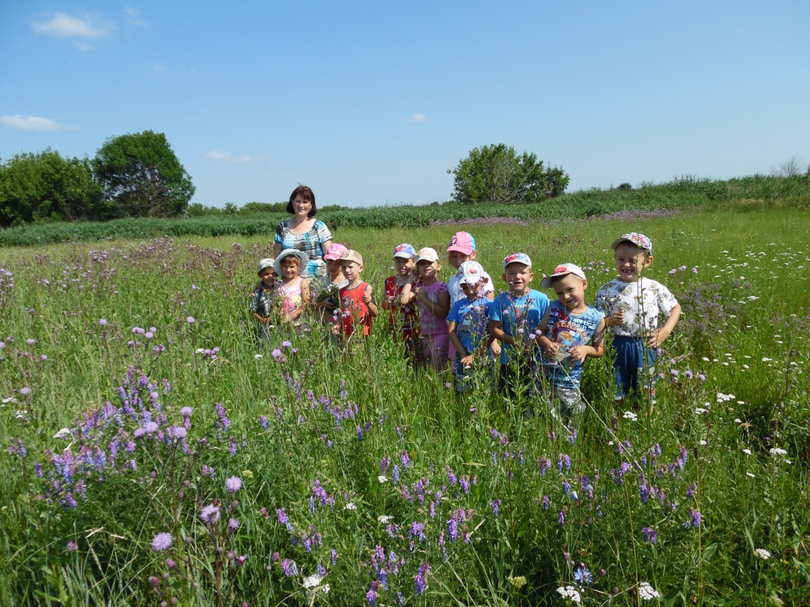
Среди растений находим лекарственные: тысячелистник,
подорожник. Рассматриваем их, называем строение, какими обладают свойствами, где используют.
Загадывание загадок, чтение стихотворений:
Расправит свой ажурный листик
Король всех трав (тысячелистник).
Т. Голикова
Тысячелистник – пахнет сладко и смолисто,
В зонт бело - розовый собрал свои цветочки
На стебле – тысяча мельчайших листьев
Возьмите сосчитайте – это - точно!
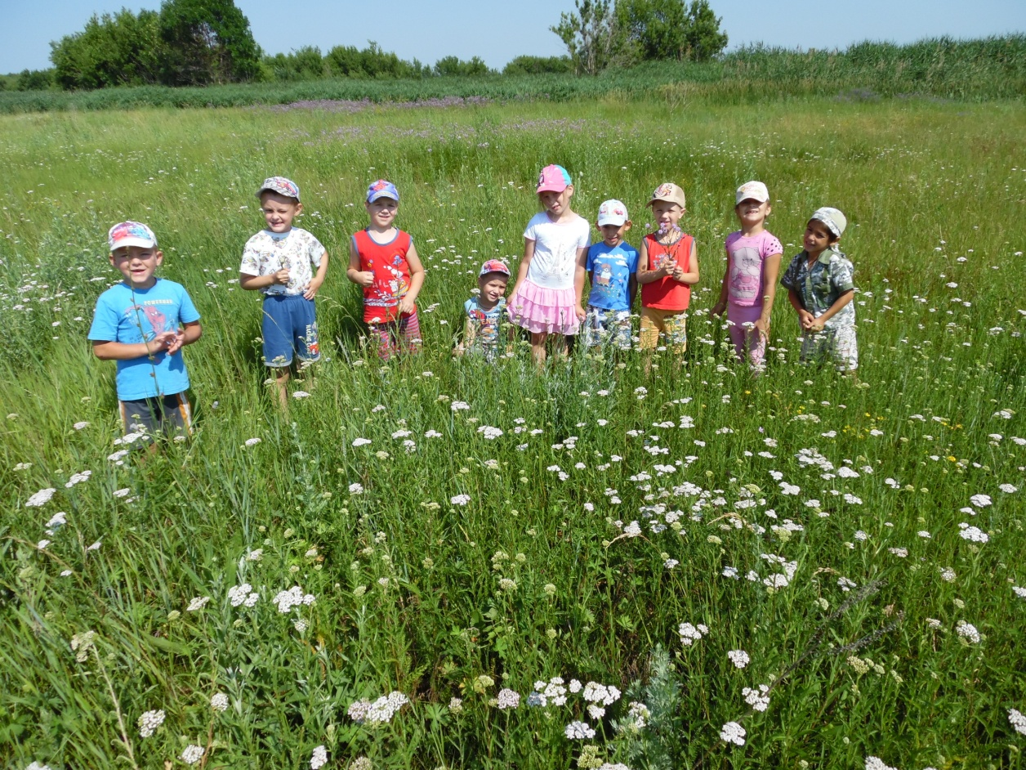
Те, кто со мною незнаком
Меня считают васильком.
Но все же, кто меня узнает?
Мой корень кофе заменяет (цикорий).

Вдоль дорожек его встретишь,
Ранки, ссадины излечишь,
Сорвешь листочек осторожно.
Кто нас излечит? (подорожник).

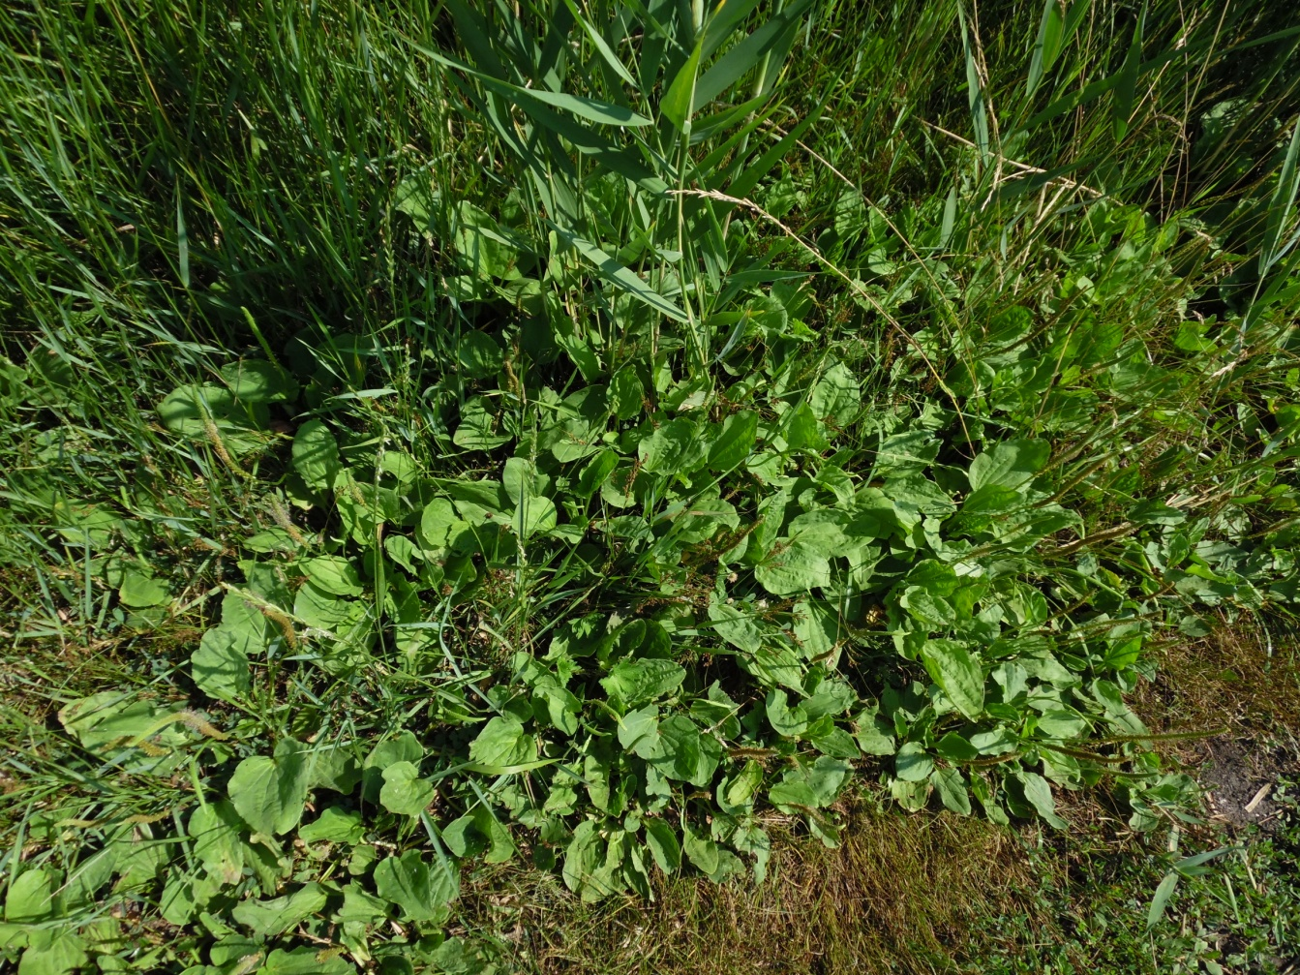

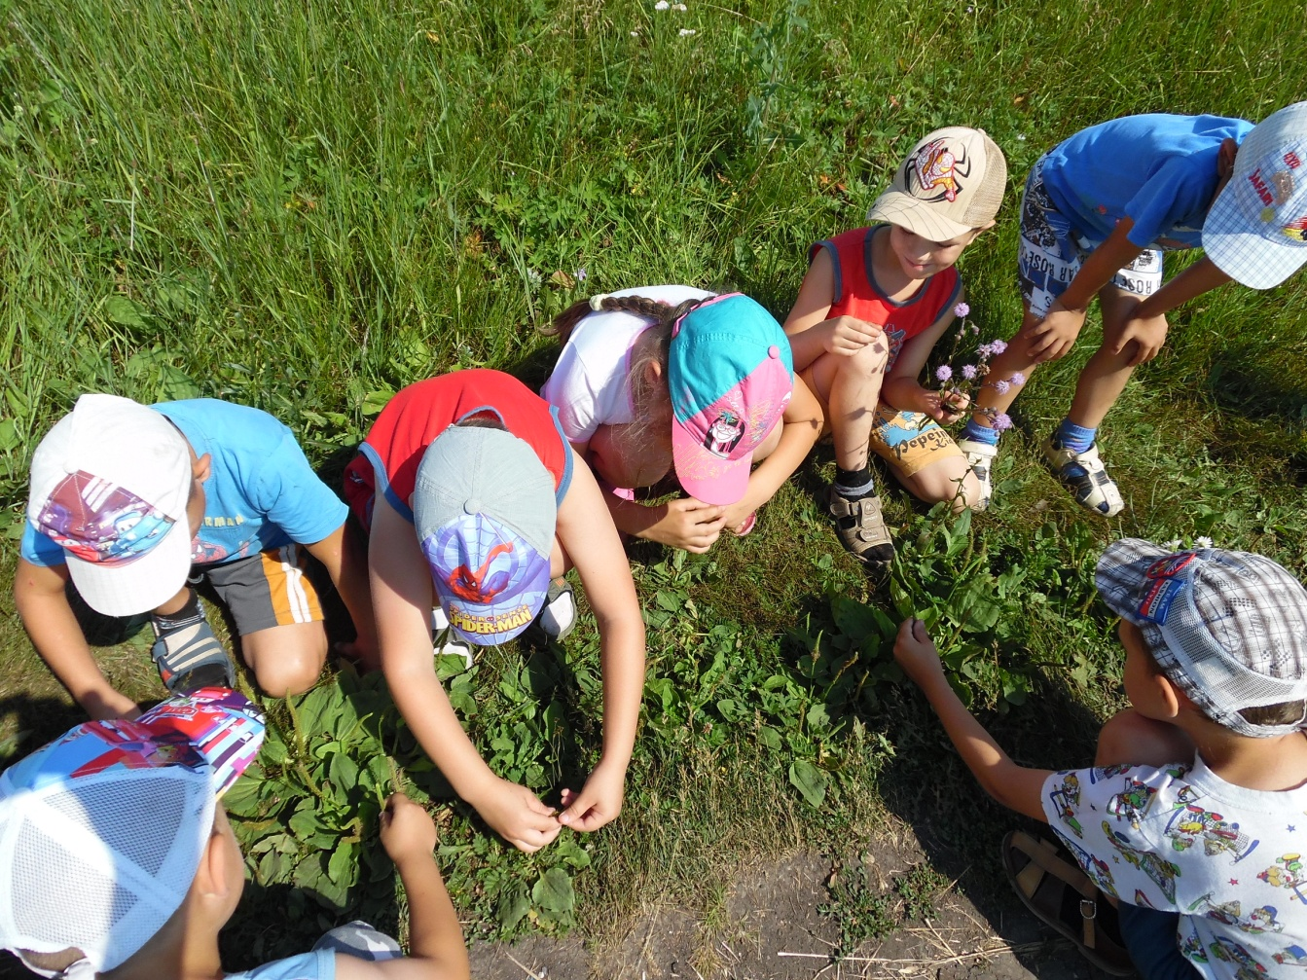

Горькая травка,
К животу поправка,
И сама душиста,
И метет чисто (полынь).

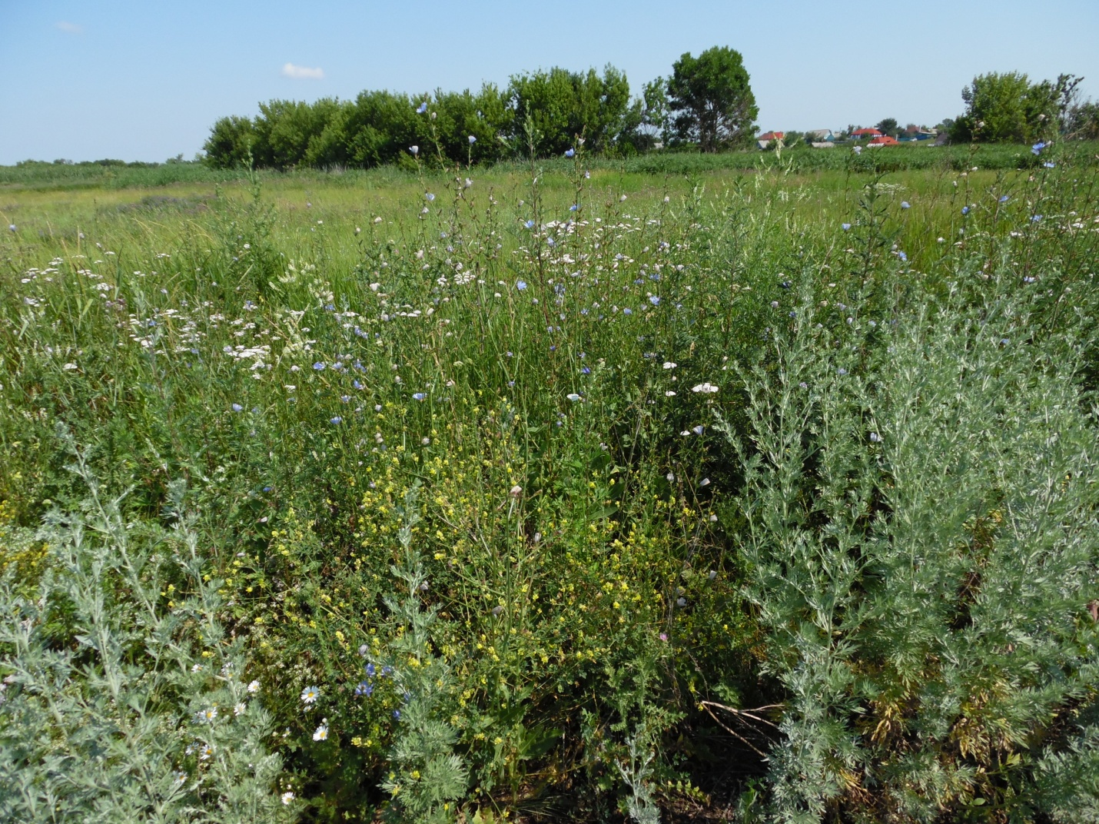
Мы познакомились только с некоторыми растениями, но много лекарственных растений можно найти не только на лугу, но и в лесу, в поле. Это душица, чабрец, зверобой, мать – и – мачеха и др.
Предлагаю поиграть в игру «Узнай по описанию», в которой дети учатся находить по отличительным признакам нужное растение.
Напоминаю, что лекарственные растения заготавливают только взрослые, дети могут только помогать.
Правила сбора лекарственных растений.
1. Хорошо знать лекарственные растения и отличать их от ядовитых (вороний глаз и др.)
2. Сбор растений производится в сухую погоду, лучше утром, когда высохнет роса.
3. Нельзя собирать растения в городе, вблизи дорог. Почему?
4. При сборе растений укладывать их в широкие корзины, не мять их, а то выделиться сок.
5. Сушить растения не на солнце, а в тени.
6. Не топтать растения при сборе, не рвать с корнем, не собирать до последнего.
7. Не рвать растения, которые занесены в Красную книгу. Почему?
Все свои сокровища природа отдает человеку и за все просит только одного: беречь ее!
Лето теплое, лето красное!
Солнце доброе, солнце ясное!
Соком полнится зелена трава,
Собирать, сушить уж ее пора!
А вы травушку собирайте
Да на зимушку припасайте!
От болезни вас охранит она,
Вам здоровья даст,
Силушки сполна!
Побродив по лугу, предлагаю аккуратно собрать несколько растений для гербария и в группе оформить из них альбом «Растения нашего луга».

